УПРАВЛІННЯ ОСВІТИ, НАУКИ ТА МОЛОДІ
ВОЛИНСЬКОЇ ОБЛАСНОЇ ДЕРЖАВНОЇ АДМІНІСТРАЦІЇ
ЛУЦЬКИЙ ПЕДАГОГІЧНИЙ КОЛЕДЖ
Циклова комісія фізико-математичних дисциплін

МЕТОДИЧНІ РЕКОМЕНДАЦІЇ
ЩОДО ОРГАНІЗАЦІЇ
ПРАКТИЧНИХ І ЛАБОРАТОРНИХ ЗАНЯТЬ З ФІЗИКИ

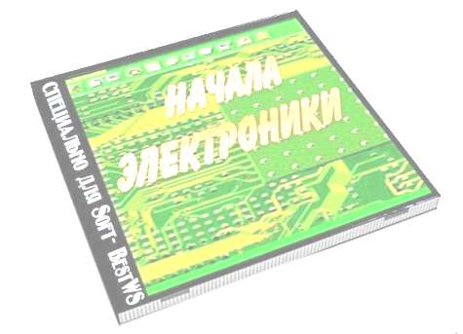

Використання віртуальної лабораторії «Начала Електроніки»
під час вивчення теми:
«Закони постійного струму»

Селюк П.І., викладач-методист

Луцьк – 2017 рік

Чому ж може навчити студентів комп'ютерна віртуальна лабораторія?
Відповідь залежить від того, що це : комп'ютерний експеримент чи імітація реального експерименту. Роль останньої обмежена. Якщо є аналогічна “жива” робота, то комп'ютерну імітацію доцільно застосовувати лише як тренажер перед виконанням реальною, оскільки ніяких нових знань студентам вона не дасть. У подібних тренажерах чисто зовні імітується робота реальної установки.
Інша справа - учбовий комп'ютерний експеримент. Звичайно, він не може в повній мірі познайомити студентів з реальними приладами і навчити на них працювати, проте решту функцій лабораторної роботи виконує. Він знайомить студентів з протіканням фізичних процесів, правда не в реальності, а на моделі, що відображає теоретичне уявлення про ці процеси.
Модельний характер комп'ютерного експерименту – це не недолік, а головне його достоїнство. Комп'ютерна модель дозволяє студентам “побачити невидиме” - рух мікрочасток і планет (спробуйте побачити це в реальному досвіді!)
Комп'ютерна лабораторна робота є не менш творчою, чим звичайна.
Ступінь самостійності при виконанні комп'ютерної роботи може бути більшою чим для реальної, оскільки немає обмежень, пов'язаних з технікою безпеці і із загрозою вивести їх ладу експериментальну установку.
Однією з таких віртуальних лабораторій є «Начала Електроніки». Програма є конструктором, за допомогою якого можна збирати прості схеми, і буде корисна студентам, як на занятті, так і удома.
При запуску програми на екран монітора комп'ютера виводяться: монтажний стіл з контактними майданчиками, на якому можна збирати і аналізувати роботу електричних схем (в центрі екрану; мал. 1);
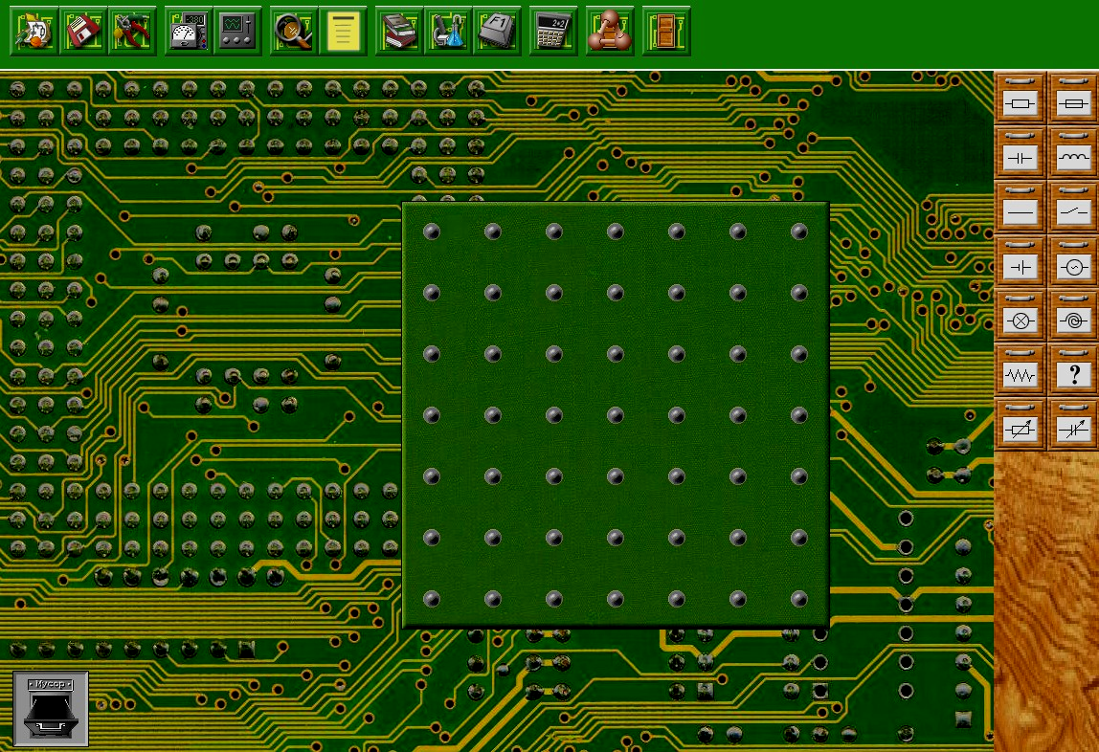
мал.1
панель деталей, що містить набір електричних елементів (у правій частині екрану); сміттєва корзина, куди викидаються деталі, що перегоріли і непотрібні (розташована в лівому нижньому кутку екрану); панель коментарів (у нижній частині екрану); панель управління програмою з кнопками для виклику допоміжних інструментів.

мал.2
Основний елемент інтерфейсу — це монтажний стіл (мал. 2).
Він є набором з 49 (7х 7) контактних майданчиків, до яких «припаюються» електричні деталі для збірки різних електричних схем. Кожна деталь може розташовуватися лише між двома найближчими контактними майданчиками — або вертикально, або горизонтально. До деталей, в точки їх з'єднання з контактними майданчиками, можна підключати щупи вимірювальних приладів.
Праворуч від монтажної плати розташована панель з деталями. У конструкторі реалізований наступний набір деталей:
- резистор (характеризується номіналом в омах і потужністю у ватах, "згорає" при її перевищенні);
- запобіжник (характеризується максимальним робочим струмом, "згорає" при його перевищенні);
- конденсатор (характеризується номіналом у фарадах і робочою напругою, виходить з ладу при його перевищенні);
- котушка (характеризується номіналом в генри);
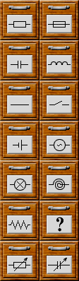
- монтажний дріт (має дуже малий опір);
- вимикач (характеризується двома станами - "замкнуто" і "розімкнено");
- елемент живлення (характеризується полярністю, ЕРС у вольтах і внутрішнім опором в омах);
- генератор синусоїдальної напруги (характеризується амплітудою і частотою змінної напруги);
- лампочка (характеризується опором, робочим струмом або потужністю, "перегорає" при їх перевищенні);
- електронагрівач (характеризується опором, робочим струмом або потужністю, "перегорає" при їх перевищенні);
- реальний провідник (характеризується питомим опором, довжиною і площею перетину);
- чорний ящик (це або резистор, або конденсатор, або індуктивність, або батарея);
- реостат (характеризується максимальним значенням опору, крок зміни - 5%);
- змінний конденсатор (характеризується максимальним значенням ємкості, крок зміни - 5%).
Вибір деталей з набору конструктора і «пайка» їх на робочому столі проводиться за допомогою маніпулятора «миша». Це здійснюється стандартним для Windows способом: необхідно помістити покажчик миші на потрібну деталь (покажчик приймає вид пінцета), потім натиснути ліву кнопку миші і, утримуючи її в натиснутому стані, перемістити деталь в потрібне місце монтажного столу.
Після звільнення лівої кнопки миші деталь буде встановлена у вказаному місці. Непотрібні і зіпсовані деталі можна видалити із столу в сміттєву корзину тим же способом.
Можна видаляти деталі із столу і іншим методом. Необхідно клацнути на деталі правою кнопкою миші — з'явиться вікно з написом «Викинути деталь». Після підтвердження (клацання на кнопці) деталь буде видалена в корзину.
Деталі, викинуті за межі монтажного столу, але не в корзину, накопичуються в нижній частині монтажного столу.
На столі не можуть бути одночасно розташовані джерела змінного і постійного струму.
За допомогою конструктора можна:
- вивчати залежність опору провідників від питомого опору матеріалу, довжини і поперечного перетину;
- вивчати закони постійного струму — закон Ома для ділянки кола і закон Ома для повного кола;
- вивчати закони послідовного і паралельного з'єднання провідників, конденсаторів і котушок;
- вивчати принципи використання запобіжників в електричних схемах;
- вивчати закони виділення тепловій енергії в електронагрівальних і освітлювальних приладах, принципи узгодження джерел струму з навантаженням;
- ознайомитися з принципами проведення вимірювань струму і напруги в електричних схемах за допомогою сучасних вимірювальних приладів (мультиметр, двоканальний осцилограф — мал. 3);
- спостерігати вид змінного струму на окремих деталях, зрушення фаз між струмом і напругою в ланцюгах змінного струму;
- вивчати прояв ємкісного і індуктивного опорів в ланцюгах змінного струму, їх залежність від частоти генератора змінного струму і номіналів деталей;
- вивчати виділення потужності в ланцюгах змінного струму;
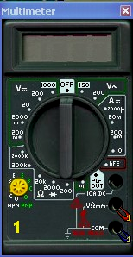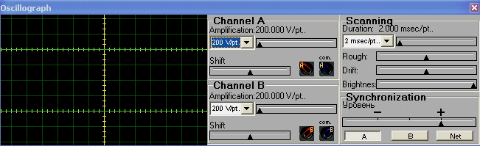
мал. 3
- досліджувати явище резонансу в ланцюгах з послідовним і паралельним коливальним контуром;
- визначати параметри невідомої деталі;
- досліджувати принципи побудови електричних фільтрів для ланцюгів змінного струму.
- Конструктор в рамках його можливостей можна також використовувати і для вирішення інших завдань в самостійній творчій роботі студентів.
- Однією з головних особливостей комплексу є максимально можлива імітація реального фізичного процесу. Для цієї мети передбачено, наприклад, наступне:
- зображення деталей конструктора і вимірювальних приладів приводяться не схематично, а в реальному вигляді;
- при перевищенні номінальної потужності електричного струму, що протікає через опір, останній згорає, набуваючи вигляду почорнілої деталі;
- лампочка і електронагрівальний прилад при номінальній потужності починають світитися і перегорають, якщо потужність, що розсіюється на них, перевищує робоче значення;
- при перевищенні робочої напруги на конденсаторі останній також виходить з ладу;
- при перевищенні номінального робочого струму через запобіжник той перегорає;
- більшість операцій і їх результати супроводжуються звуковими ефектами.
Все це робиться для того, щоб студент міг наочно бачити наслідки своїх помилок, вчився розбиратися в причинах того або іншого невдалого експерименту і виробляв необхідні навики попереднього аналізу схеми. (Мал.4)

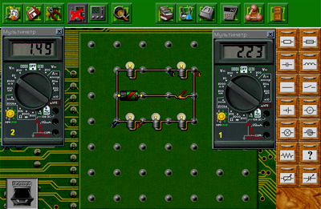
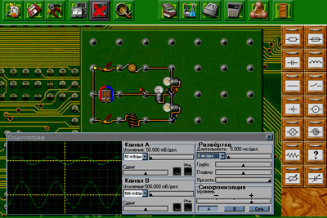
мал. 4
Студент може записувати зібрані схеми на жорсткий диск комп'ютера і в подальшому читати їх звідти.
Досвід використання комп'ютерних технологій безпосередньо на заняттях фізики показує, що машина не може повністю замінити вчителя, але дозволяє звільнити його від ряду утомливих функцій, зокрема від відробітку елементарних умінь і навиків і перевірки знань, а також зробити учбові заняття яскравими і насиченими, надаючи таким, що при цьому студенту максимальну свободу творчості.
Сьогодні мені хотілося б запропонувати вам першу серію завдань для віртуальної лабораторії:
1. Чи зміниться і як загальна потужність двох однакових нагрівальних елементів, при перемиканні їх з паралельного з'єднання на послідовне з'єднання при незмінній напрузі в ланцюзі? Вирішите задачу двома способами: 1) провівши теоретичні розрахунки; 2) активно експериментуючи на монтажному столі. Для вирішення завдання використовуйте нагрівальні елементи (робоча напруга U=240 В; робоча потужність P=800 Вт), елемент живлення (Ерс=240 В, внутрішній опір r=0,3 Ом).
Визначите вартість електроенергії витраченою нагрівальним елементом за 10 ч безперервної роботи (при тарифі 0,24 грн. за 1 кВт · год), за початкові дані візьміть значення робочої напруги і робочої потужності нагрівального елементу діалогового вікна «Параметри деталі».
2. Визначите опір електричної лампи, на балоні якої написане 100 Вт, 220 В. Виконайте завдання трьома способами: 1) провівши теоретичні розрахунки;
2) активно експериментуючи на монтажному столі з мультиметрами в режимі амперметра і вольтметра; 3) використовуючи в експерименті мультиметр в режимі омметра. Для експериментального вирішення завдання використовуйте лампочку (робоча напруга U=220 В; робоча потужність P=100 Вт), елемент живлення (Ерс=220 В, внутрішній опір r=0,3 Ом). Проведіть аналіз.
3. Зберіть на монтажному столі електричне коло, що містить один гальванічний елемент і дві лампи, кожну з яких можна включати окремо. Параметри деталей ланцюга підберіть самостійно. Намалюйте схему кола. Детально розпишіть параметри деталей.
4. На малюнку ви бачите зібраний на монтажному столі коло і вікно «Параметри деталі».
Якої довжини треба узяти мідний дріт площею поперечного перетину 0,5 мм², щоб опір її дорівнював 34 Ом? Вирішите задачу двома способами: 1) провівши теоретичні розрахунки; 2) активно експериментуючи на монтажному столі з мультиметром (у режимі омметра) і використовуючи метод підбору.
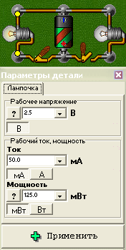

5. Чи можна включити в мережу напругою 220 В послідовно дві лампи різної потужності, розраховані на напругу 110 В? Проведіть експерименти. Детально прокоментуйте спостережуване.
6. Чи можна включити в мережу напругою 220 В послідовно дві лампи однакової потужності, розраховані на напругу 110 В? Проведіть експерименти. Детально прокоментуйте спостережуване.
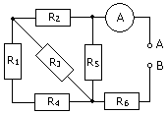
7. Що показує амперметр, якщо до крапок А і В підведена напруга 127 В? Опір резисторів R1=15 кОм, R2=2 кОм, R3=R4=5 кОм, R5=3 кОм, R6=48 кОм (опором сполучених проводів нехтувати). Вирішите задачу двома способами: 1) проведіть теоретичні розрахунки; 2) проведіть експеримент на монтажному столі.
8. При замиканні електричного струму на опір 5 Ом по колу тече струм 4,99 А, а при замиканні на опір 2 Ом йде струм 7,99 А. а). Знайдіть внутрішній опір і ЕРС джерела струму. Проведіть теоретичні розрахунки, потім виконаєте роботу експериментально на монтажному столі, використовуючи два резистори вказаного в завданні опору (потужністю — 250 Вт) і мультиметр (режим амперметра). б). Переконаєтеся в ході дослідів, що падіння напруги на ділянці кола дорівнює добутку сили струму і опору ділянки колу. Зніміть покази мультиметра в режимі вольтметра при замкнутому і розімкненому ключі. Чому покази мультиметра різні?
9.Є вимикач і дві електричні лампи, на цоколі однієї з яких написане 75 Вт, 220 В, а на цоколі інший — 15 Вт, 220 В. Зберіть на монтажному столі електричне коло, що задовольняє наступним умовам: коли вимикач знаходиться в положенні «включений», горить тільки лампа 75 Вт, якщо ж його перевести в положення «вимкнений», то ця лампа гасне, але спалахує лампа потужністю 15 Вт. Накреслите схему кола і поясните принцип її роботи. Детально розпишіть параметри деталей.
10. На малюнку 1 показана схема кола, що містить декілька однакових електричних лампочок, включених паралельно один одному. Пристрої з такими колами використовуються нерідко як реостати, і називають ламповими реостатами. Зберіть коло і випробуйте його.
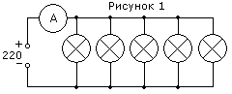
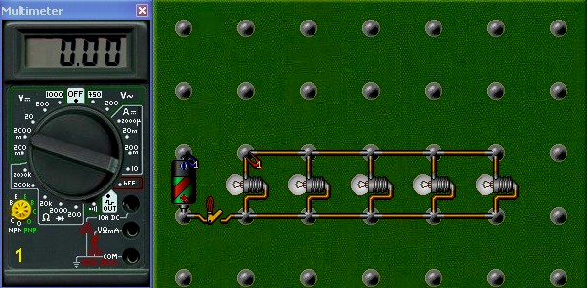

11. Як зміниться сила струму при зміні числа включених однакових лампочок? Для вирішення завдання використовуйте лампочки (робоча напруга — 220 В; робоча потужність — 60 Вт), елемент живлення (ЕРС — 220 В, внутрішній опір — 0,3 Ом).
12. Яке мінімальне число резисторів, опором по 20 Ом кожне, слід узяти і як їх з'єднати, щоб отримати опір 12 Ом? Вирішите задачу двома способами: 1) провівши теоретичні розрахунки; 2) активно експериментуючи на монтажному столі.
13. Чотири однакові резистори з'єднали так, як показано на малюнку 2. Який опір отримали між крапками А і В? Вирішите задачу двома способами: 1) провівши теоретичні розрахунки; 2) активно експериментуючи на монтажному столі.
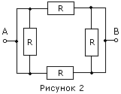
14. Придумайте схему з'єднання елементу живлення, лампочки і двох вимикачів, розташованих так, щоб можна було запалити лампочку, знаходячись в різних місцях. Накреслите схему кола. Детально розпишіть параметри деталей.
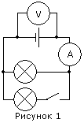
15. Які опори можна отримати, маючи три резистори по 6 кОм? Зберіть всі можливі комбінації на монтажному столі. Накреслите схему для кожної комбінації. Супроводжуватимете схеми формулами (теоретичні розрахунки) і показими мультиметра (режим омметра).
16. Як зміняться покази амперметра і вольтметра, якщо перевести вимикач в стан «включений» (малюнок 1)? Супроводжуватимете рішення задачі експериментом на монтажному столі. Детально прокоментуйте відповідь.

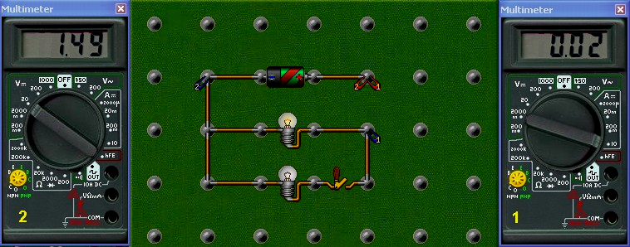

17. Дві електричні лампи потужністю 10 Вт і 1 Вт, розраховані на напругу 220 В і
12 В відповідно, сполучені послідовно і включені в мережу напругою 220 В. Яка з ламп, світитиме яскравіше? Чому? Проведіть експеримент на монтажному столі.
18. У скільки разів зміняться покази амперметра, якщо від схеми, приведеної на малюнку 1а перейти до схеми, показаної на малюнку 1б? Напруга, подана на кінці кола, залишається тією самою. У експерименті використовуйте елемент живлення (ЕРС — 240 В, внутрішньо опір — 0,3 Ом), три однакові резистори
(опір — 1 кОм, потужність — 125 Вт) і мультиметр (режим амперметра).
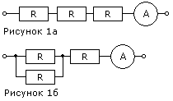
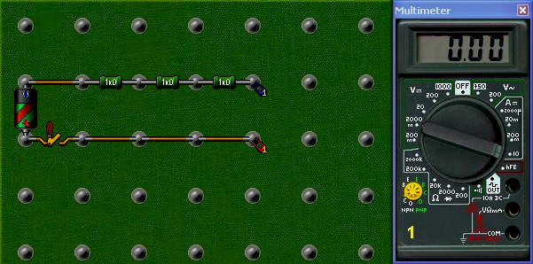

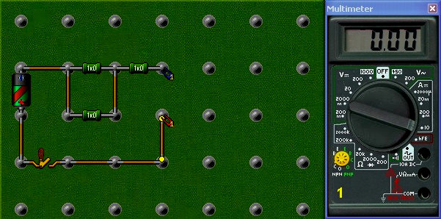
19. Для нормального свічення автомобільної лампочки напруга на кінцях її нитки повинна дорівнювати 12 В. Скільки таких лампочок потрібно узяти і як їх потрібно з'єднати для живлення від джерела струму, що має напругу 120 В? Накреслите схему з'єднання лампочок і поясните принцип її роботи. Проведіть експеримент на монтажному столі. Детально запишіть параметри деталей.
20. Плитку потужності 800 Вт, розраховану на напругу 220 В, включають в мережу з напругою 110 В. Яку потужність плитка поглинатиме при цьому з мережі? Вирішите задачу двома способами: 1) провівши теоретичні розрахунки; 2) активно експериментуючи на монтажному столі з мультиметрами (режим амперметра і вольтметра).
21. Розрахуйте, на який граничний струм повинен бути розрахований запобіжник який слід включити в коло, що містить нагрівальний елемент (робоча напруга U=220 В, робоча потужність P=800 Вт), для того, щоб запобігти його виходу з ладу. Супроводжуватимете рішення задачі випробуваннями на монтажному столі.
22. Салон тролейбуса освітлений 14 плафонами, в кожному з яких знаходиться електролампа, розрахована на напругу 120 В. Ще одна така ж лампа, служить для освітлення номера маршруту. Накреслите схему включення ламп в контактну мережу тролейбуса. Напруга в контактній мережі тролейбуса 600 В. Супроводжуватимете рішення задачі випробуваннями на монтажному столі.
23. Розрахуйте загальний опір колу — малюнок 1. Вирішите задачу двома способами: 1) провівши теоретичні розрахунки; 2) активно експериментуючи на монтажному столі з мультиметром в режимі омметра. Зафіксуйте в зошиті параметри деталей зібраного вами кола і запишіть результати вимірювань.
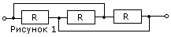
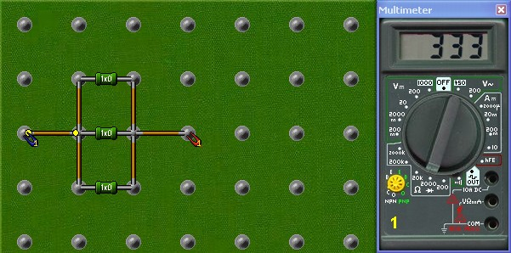
24. Порівняєте загальний опір кіл — малюнок 2, а і б. Супроводжуватимете рішення задачі експериментом на монтажному столі і докладними коментарями.
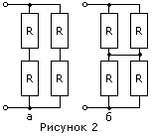
мал.2,а
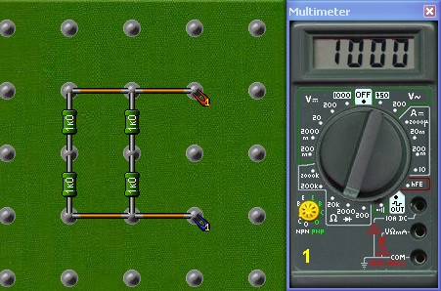
мал.2,б
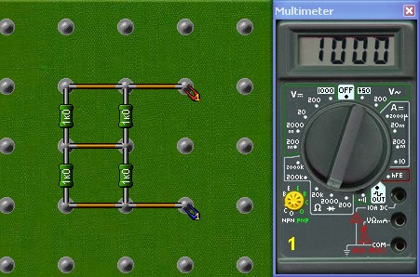

25. Що відбудеться якщо перевести ключ «1» в положення «включений» — малюнок 3? Що відбудеться якщо потім перевести ключ «2» в положення «включений»? Ознайомтеся з параметрами деталей і висунете робочу гіпотезу! (лампочки — робоча напруга U=220 В; робоча потужність P=60 Вт; елемент живлення — Ерс=220 В, внутрішній опір r=0,3 Ом; запобіжник — граничний струм I=0,3 А) Проведіть експеримент на монтажному столі. Детально прокоментуйте спостережуване.
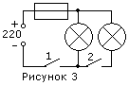
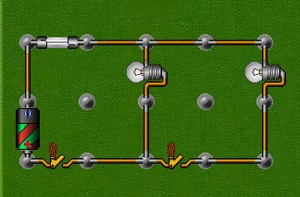
26. Джерело струму з ЕРС 100 В і внутрішнім опором 0,2 Ом і три резистори з опорами R1=3 Ом, R2=2 Ом і R3=18,8 Ом (потужність резисторів P=0,5 кВт) включені по схемі, зображеній на малюнку 4. Знайти струми, які проходять через резистори R1 і R2. Вирішите задачу двома способами: 1) провівши теоретичні розрахунки; 2) активно експериментуючи на монтажному столі з мультиметрами в режимі амперметра. Порівняйте отримані результати.
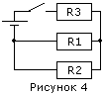
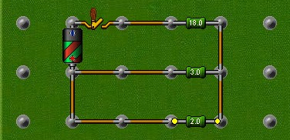

27. Мідний і алюмінієвий провідники однакової довжини і поперечного перетину включили в мережу спочатку послідовно, а потім паралельно. Як і в скільки разів загальний опір послідовного з'єднання відрізняється від паралельного? Вирішите задачу двома способами: 1) провівши теоретичні розрахунки; 2) активно експериментуючи на монтажному столі з мультиметром в режимі омметра.

Бажаю вам успіхів в самостійному дослідженні віртуальної лабораторії!

